打开github desktop

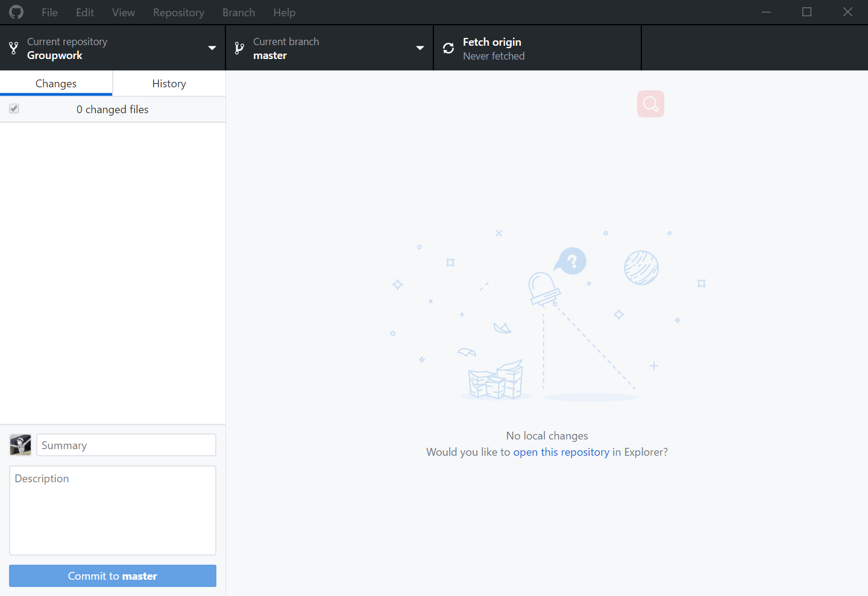

打开github网页版&sign in

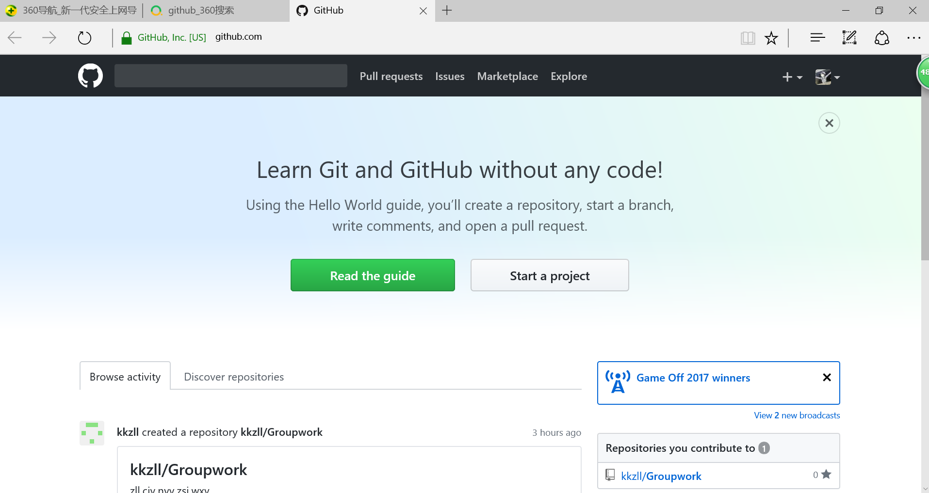

搜索靓靓的github账号（注意选择user）

靓靓的账号是kkzll

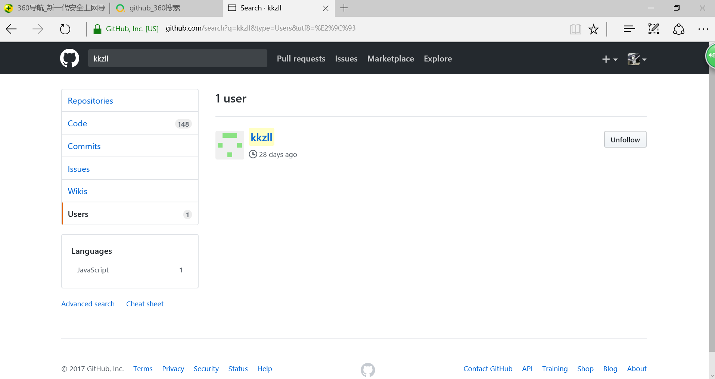

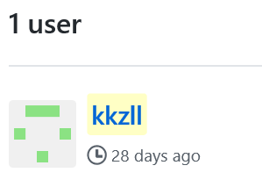

单击进入她的主界面，选择follow（我已经follow了所以有显示）

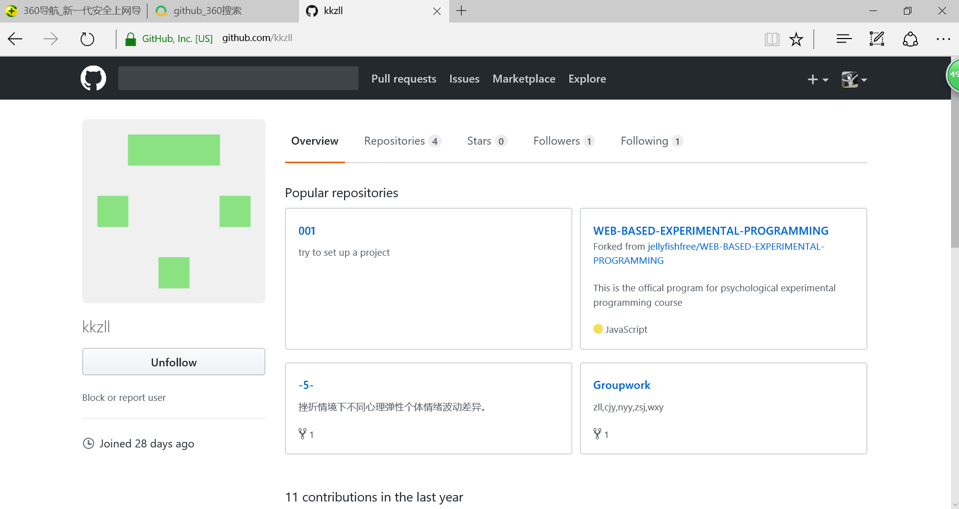

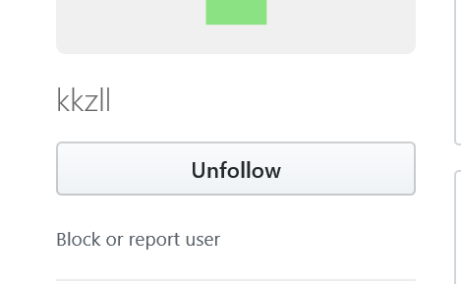

在主界面右下角的groupwork是我们的期末作业，点击进入

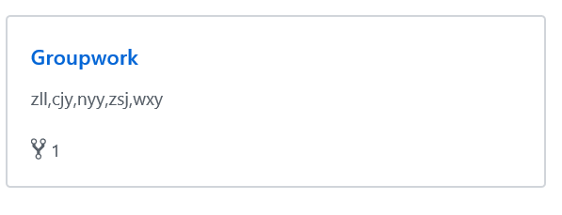

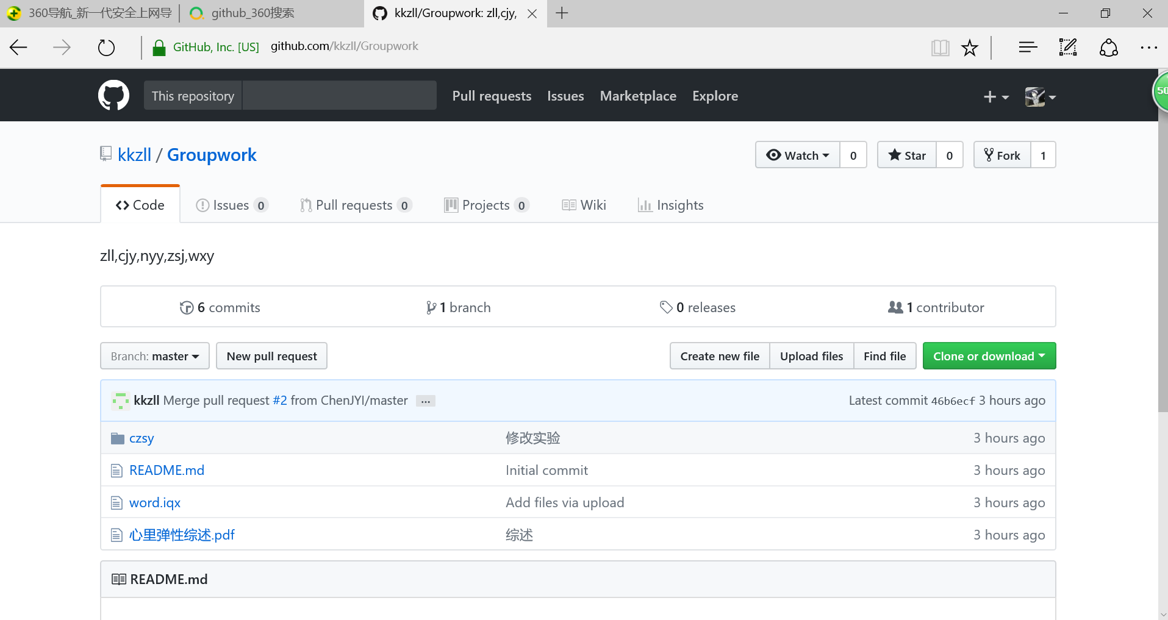

点击fork，也就是说把文件复制到你的主页，生成一个在你名下的groupwork

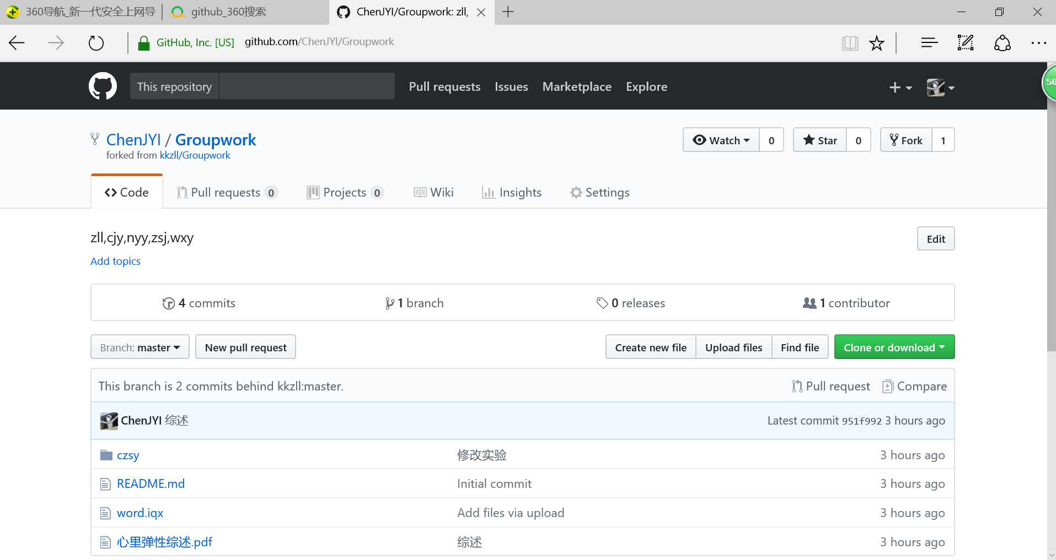

点击右侧的绿色按键clone

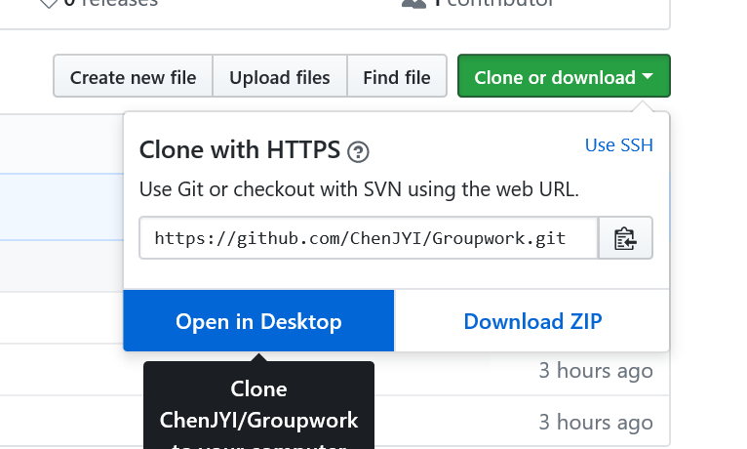

这一步我有点记不清了，应该是把文件保存到本地。

这一步完成后你可以打开保存的文件夹，应该能够看到文件已经存在了。

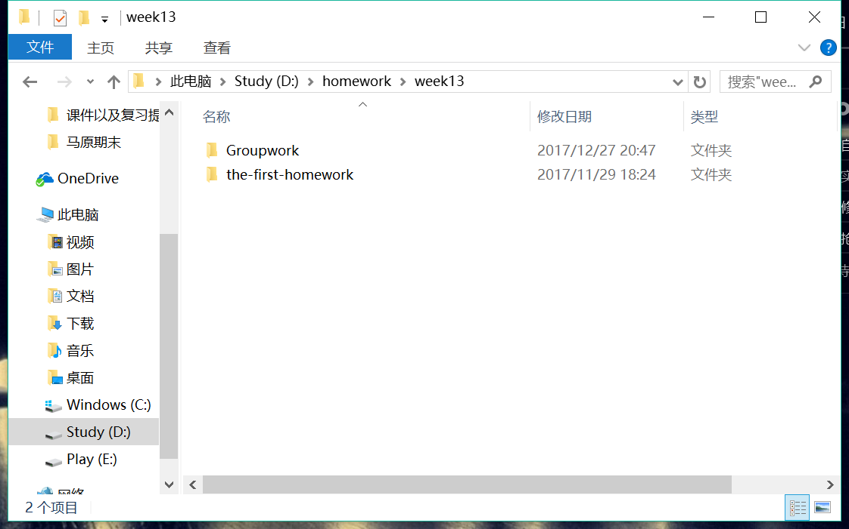

这就是下行的全部操作。

然后是上传的部分。

直接将新文件copy到你电脑本地的groupwork文件夹中

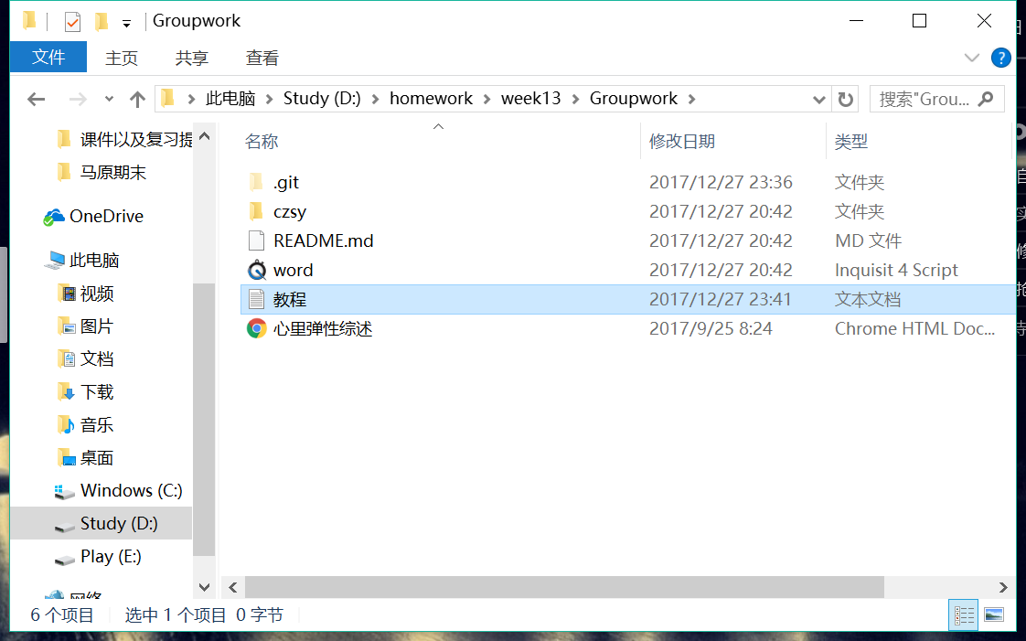

打开github desktop

选择change，能够看到显示了你刚刚复制的文件

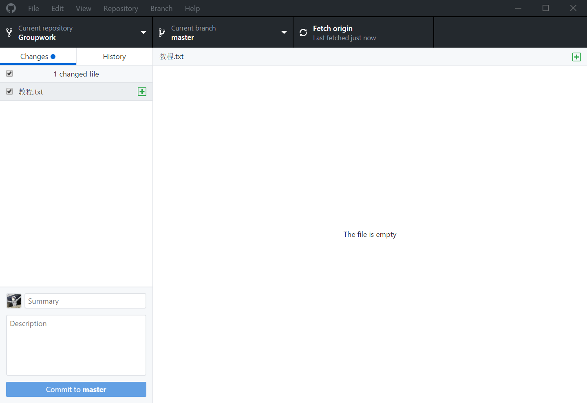

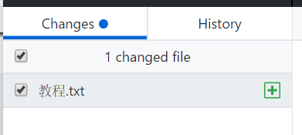

一定要写几句summary不然无法提交，写完summary点击commit to master

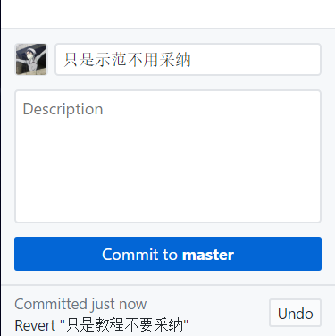

这样就可以同步给自己的电脑客户端

此时再点击history就能看到刚刚的修改了

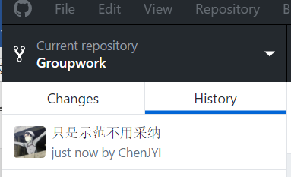

点击右上方的push origin（我之前试了一下又取消了所以显示3，正常是你做几次修改显示数字几）

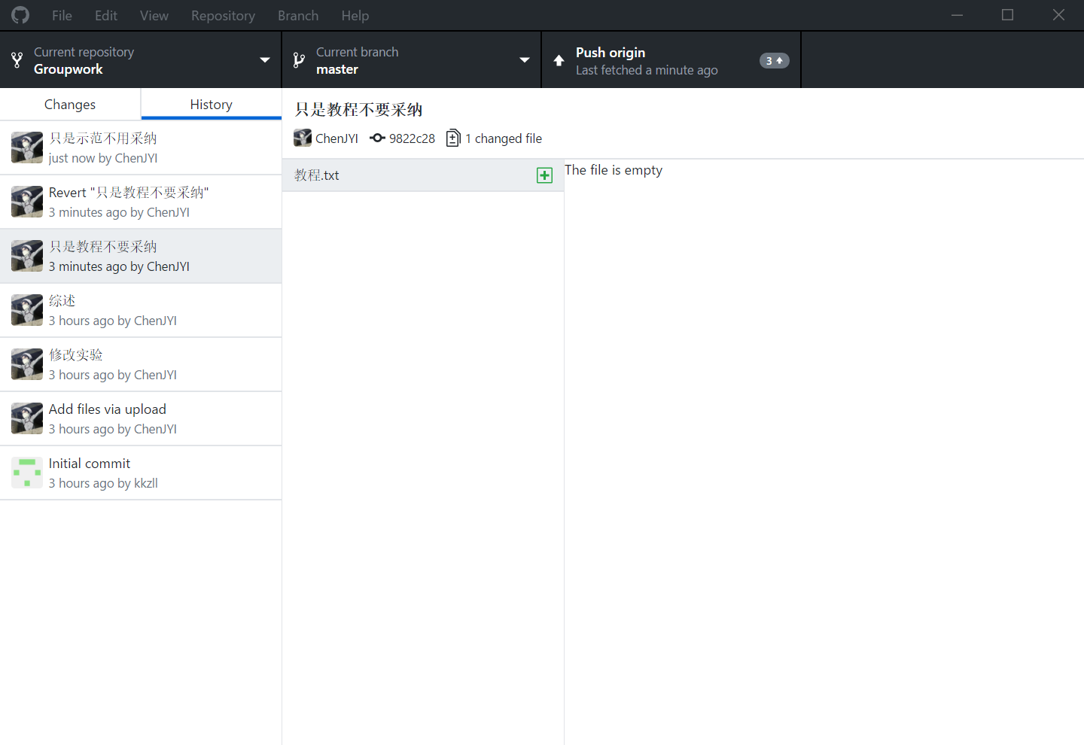

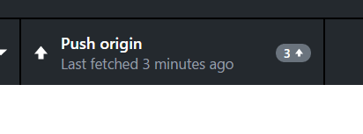

这个时候打开你的网页版github主页，就能看到刚刚的改动已经被同步至你自己的groupwork的code中了，注意这个是同步给你自己，并不是交给组长了！

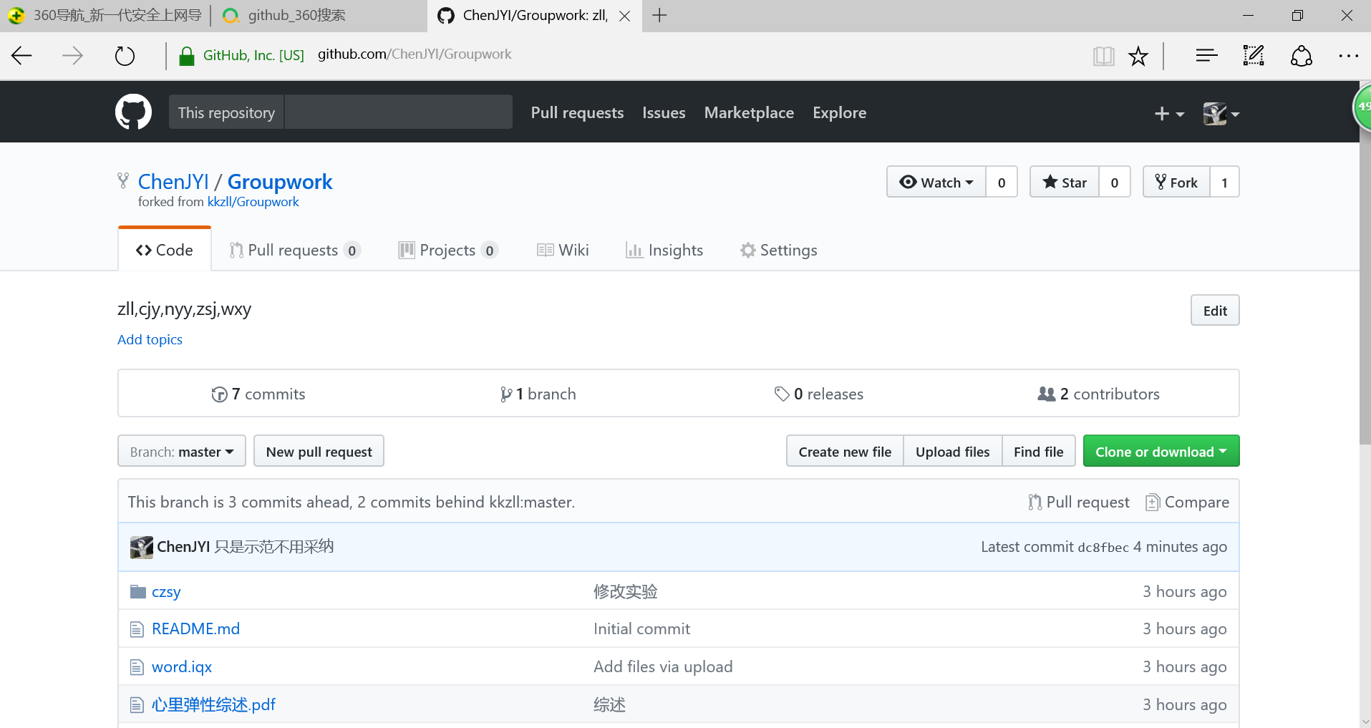

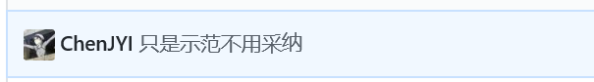

然后就是上传给组长

点击pull requests

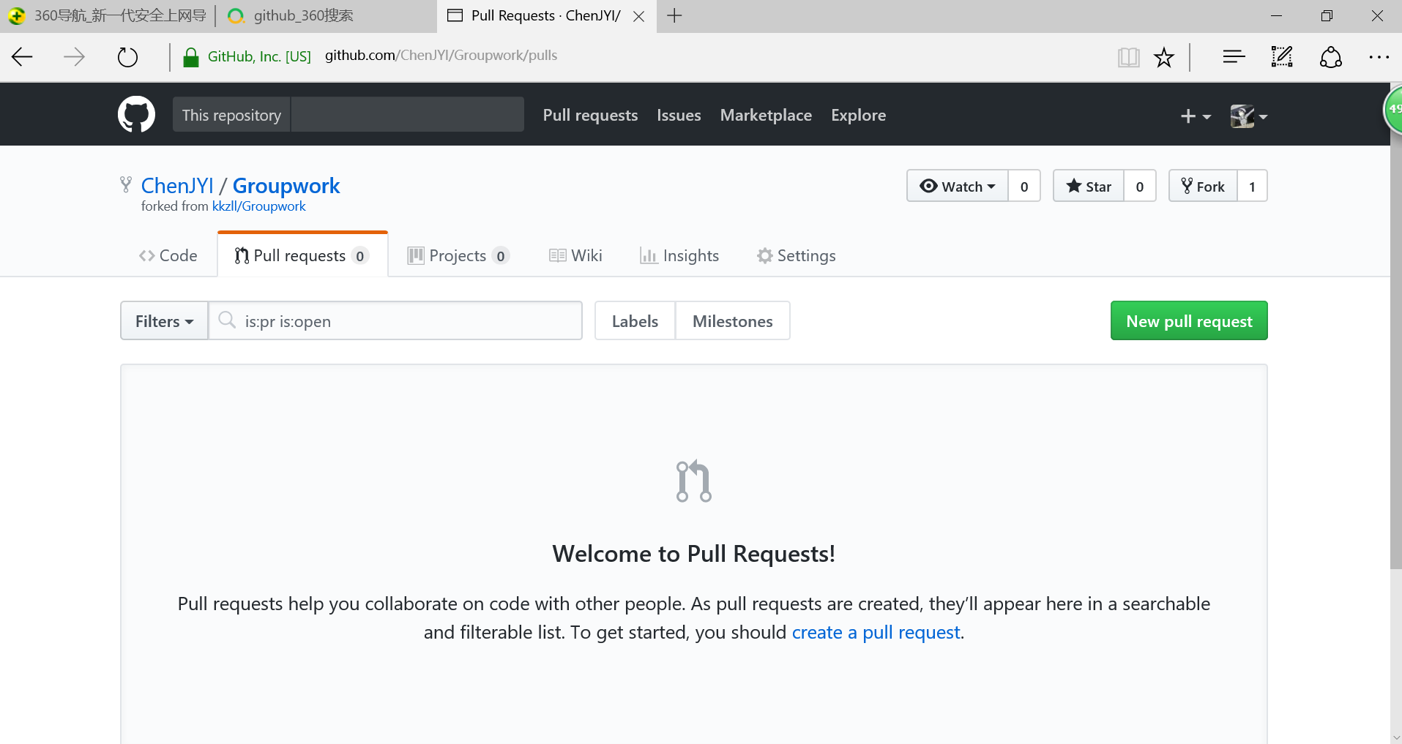

点击绿色的new pull requests进入如下界面

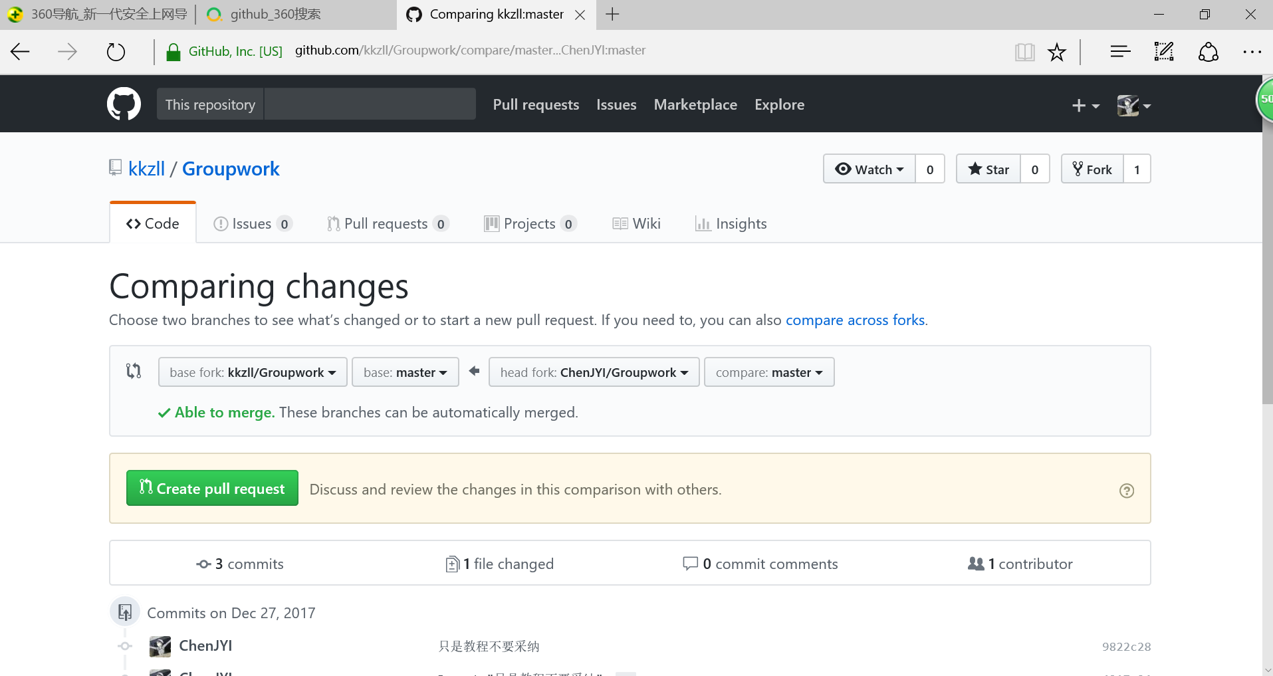

系统会自动比对你的上传和组长的原code的差异（无差异是不能选择上传的）

通过差异对比后，点击绿色的create pull request

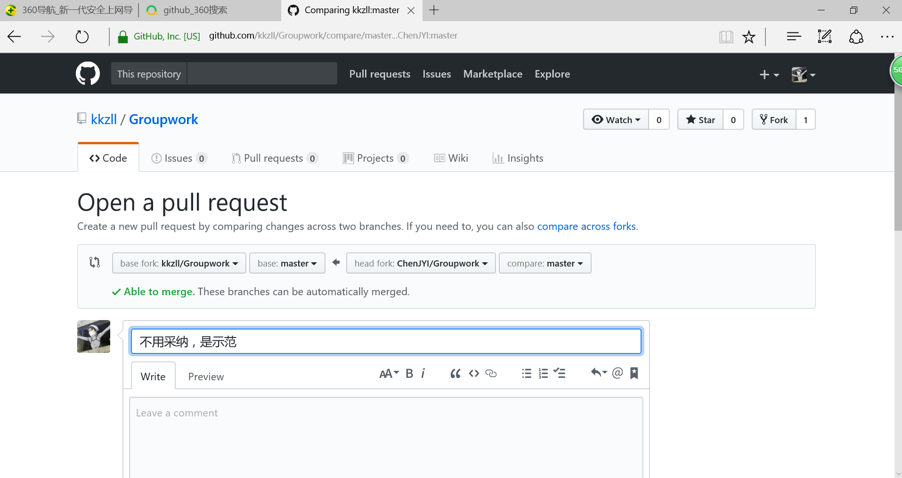

题目仍然是必填字段！填完后选择绿色的create pull request

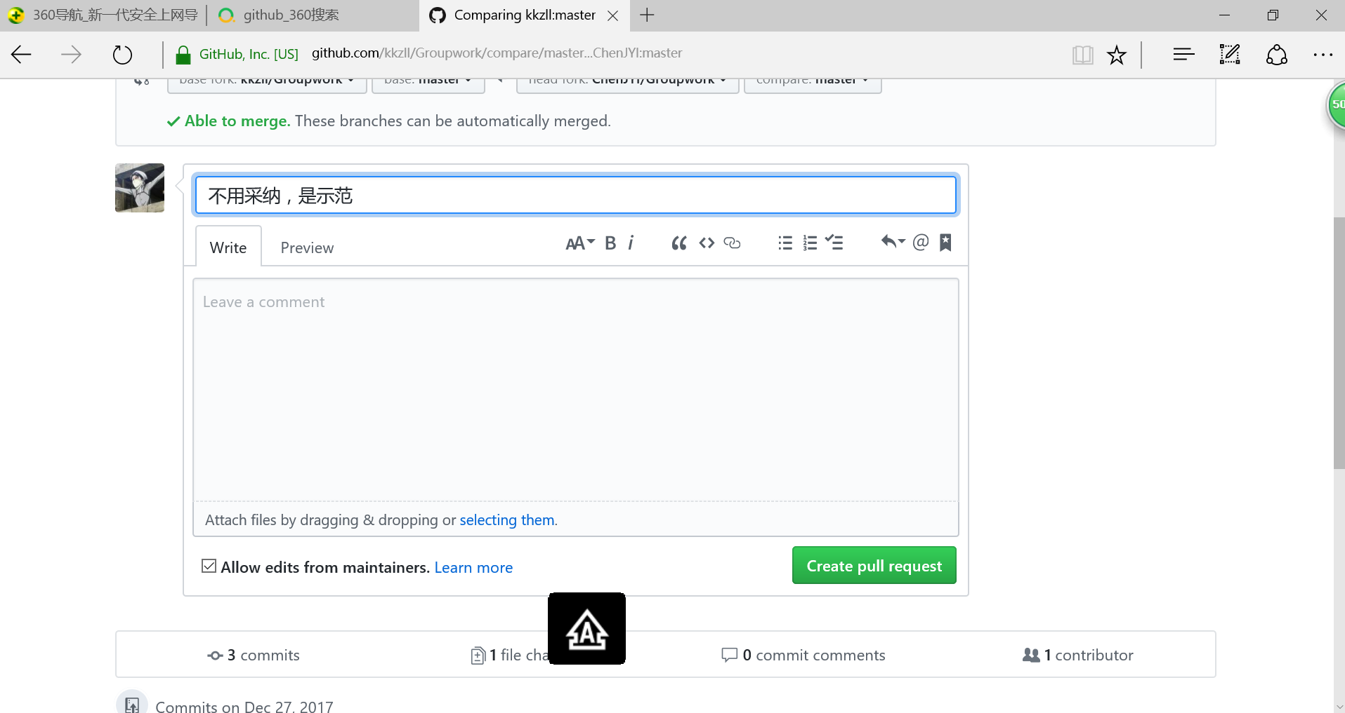

就能够上交给组长啦~~

That`s all, thanks for reading!